TREBALLEM AMB FORMES DE WORD
LA MOTO
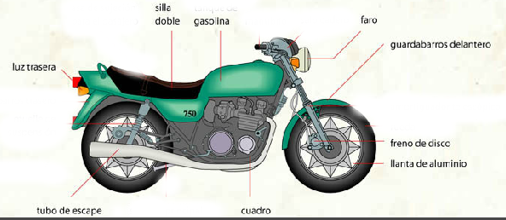

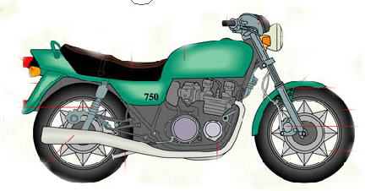

JOC
https://www.funbrain.com/games/mighty-guy

